**1) Javascript 환경 구축**

# Java JDK 설치

- <https://www.oracle.com/java/technologies/downloads/> 접속

- 다운로드 및 설치

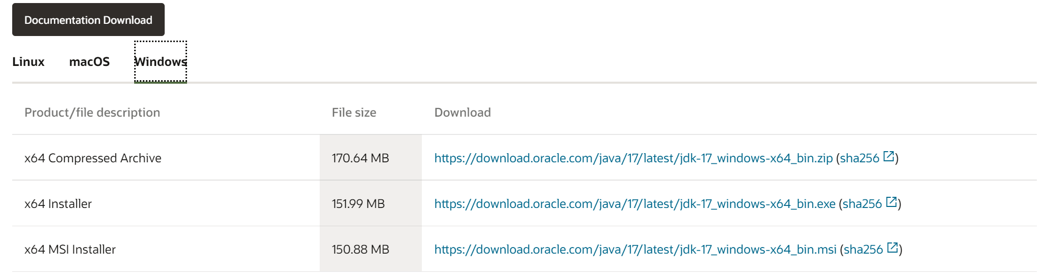

# Tomcat 설치

- <http://tomcat.apache.org/> 접속

- 다운로드

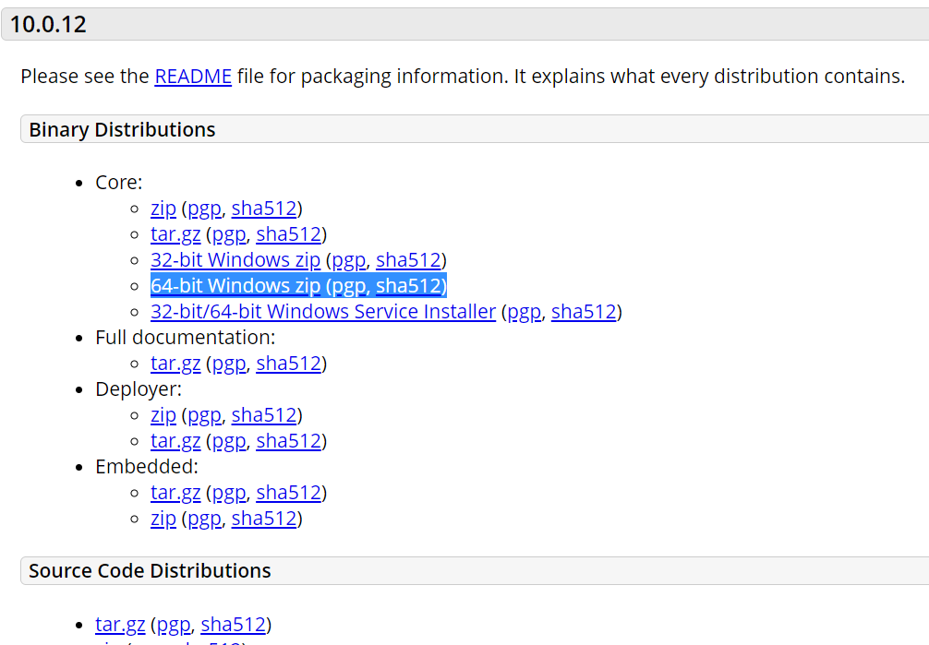

- C 드라이브에 해당 파일 압출 풀기

- bin 폴더 내의 service.bat 설치

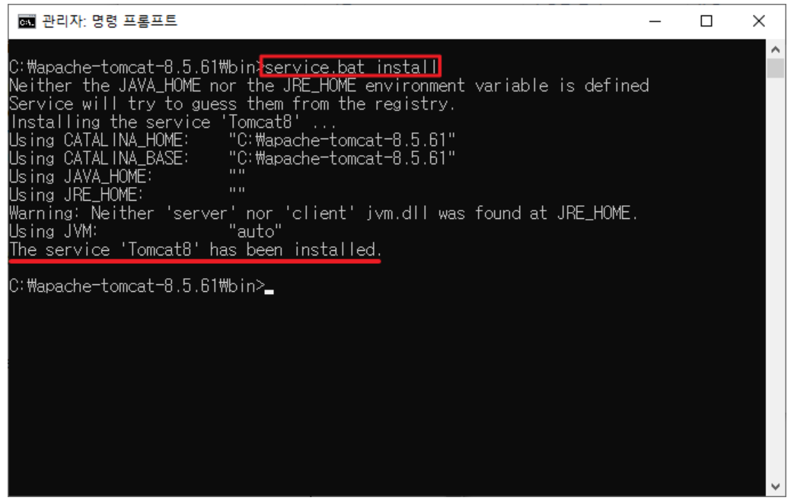

- bin 폴더 내 ‘tomcat8w.exe’ 파일 실행 및 서비스 시작

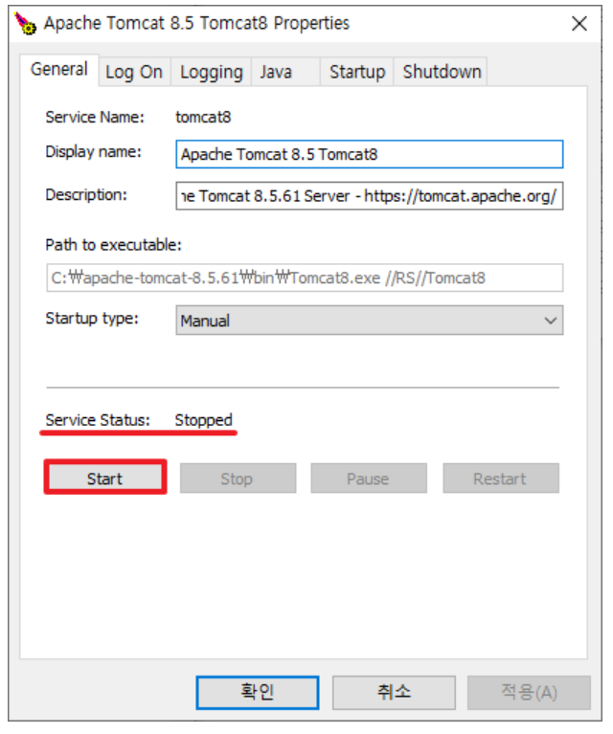

- Tomcat 실행 후 ‘127.0.0.1:8080’ 접속 시 아래와 같은 화면이 나온다면 정상 설치를 의미함

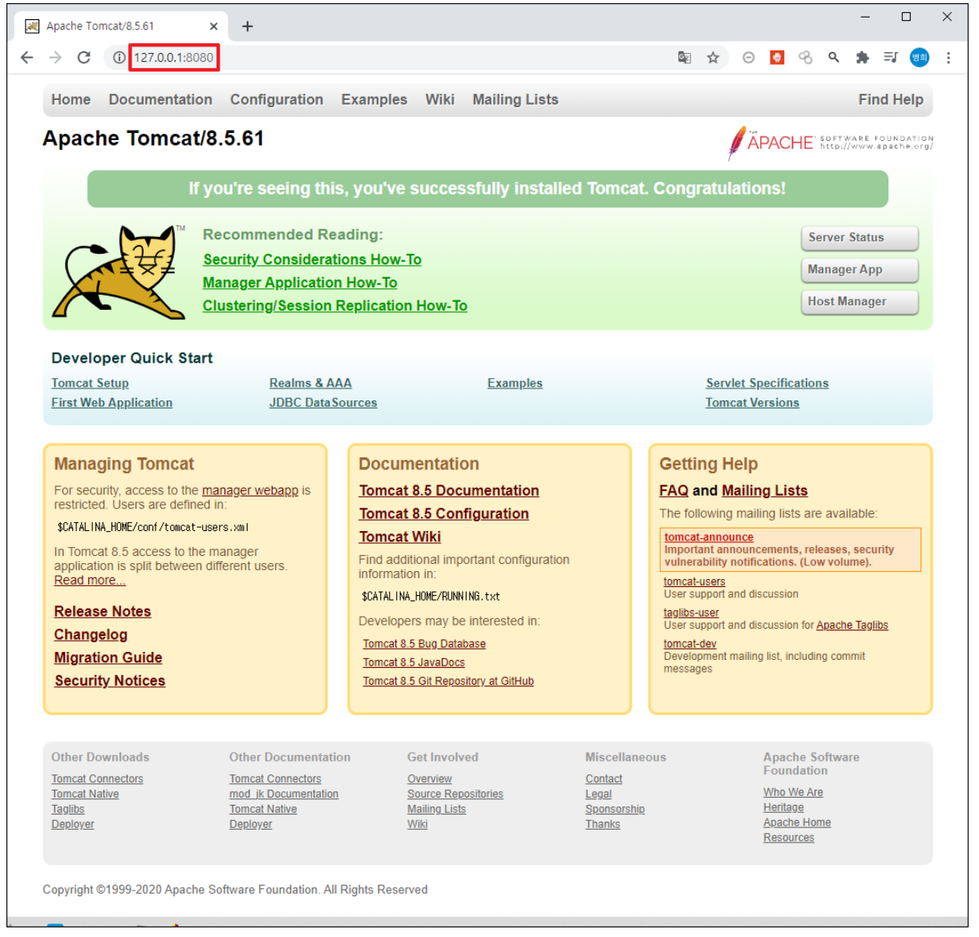

참고자료

- <https://byounghee.tistory.com/224>

- [https://overit.tistory.com/entry/JavaScript-ApacheTomcat](https://www.google.com/url?q=https://overit.tistory.com/entry/JavaScript-ApacheTomcat&sa=D&source=calendar&usd=2&usg=AOvVaw0eGRfJ_XivUTFeTLGkxeJh)

**2) PHP 환경 구축**

#서버구축 프로그램 XAMPP 다운로드

- <https://www.apachefriends.org/index.html> 접속 및 다운로드

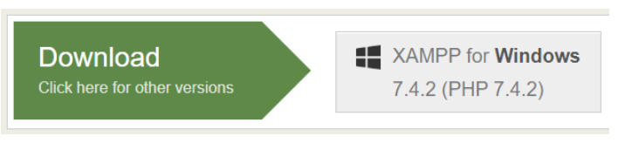

- 패키지 설치

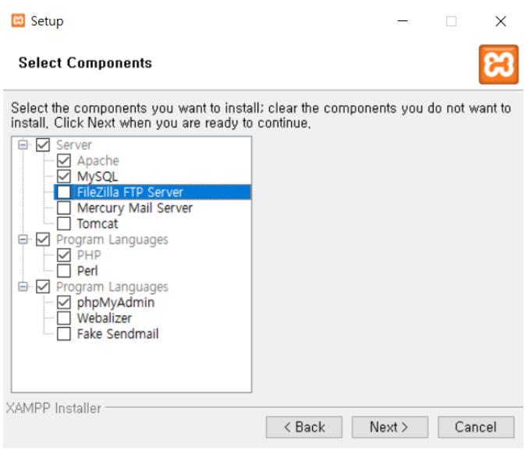

- XAMPP Control Panel 수행하여 Apache 서버 실행

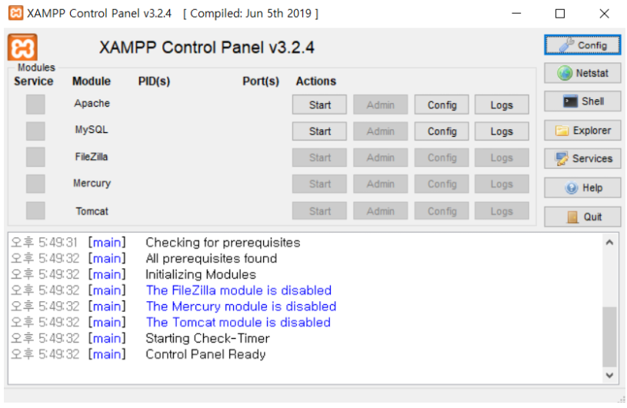

- <http://localhost> 에 접속하여 아래의 화면이 나온다면 설치 및 구동 완료

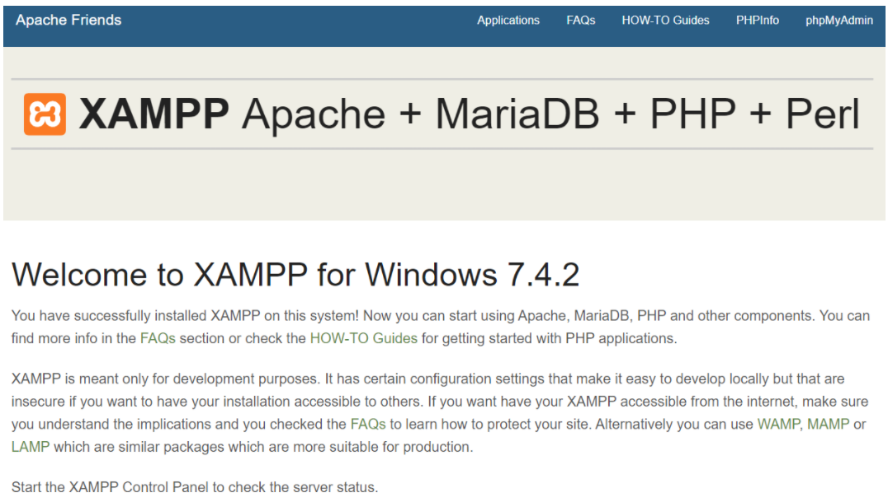

참고자료

- <https://youngdev57.tistory.com/17>

**3) ASP 환경 구축**

- 제어판 🡪 프로그램 🡪 프로그램 및 기능에서 Windows 기능 켜기/끄기 선택

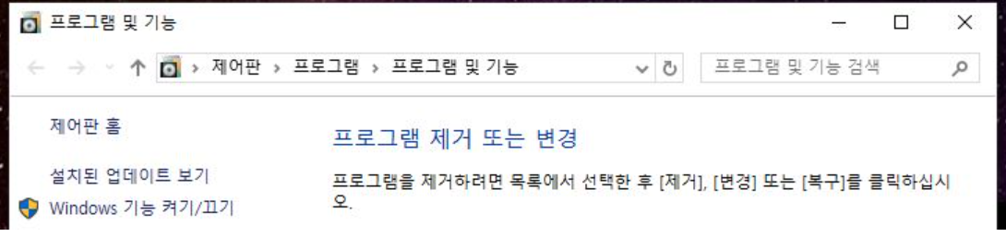

- ASP 관련 프로그램 설정

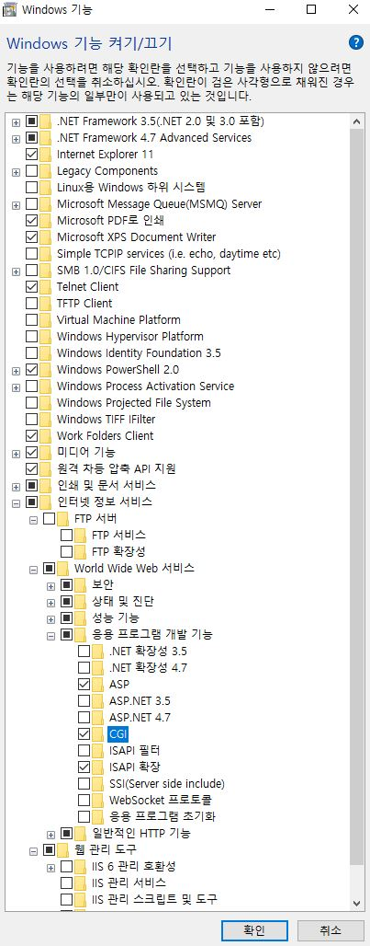

- 시작화면에서 IIS 관리자 실행

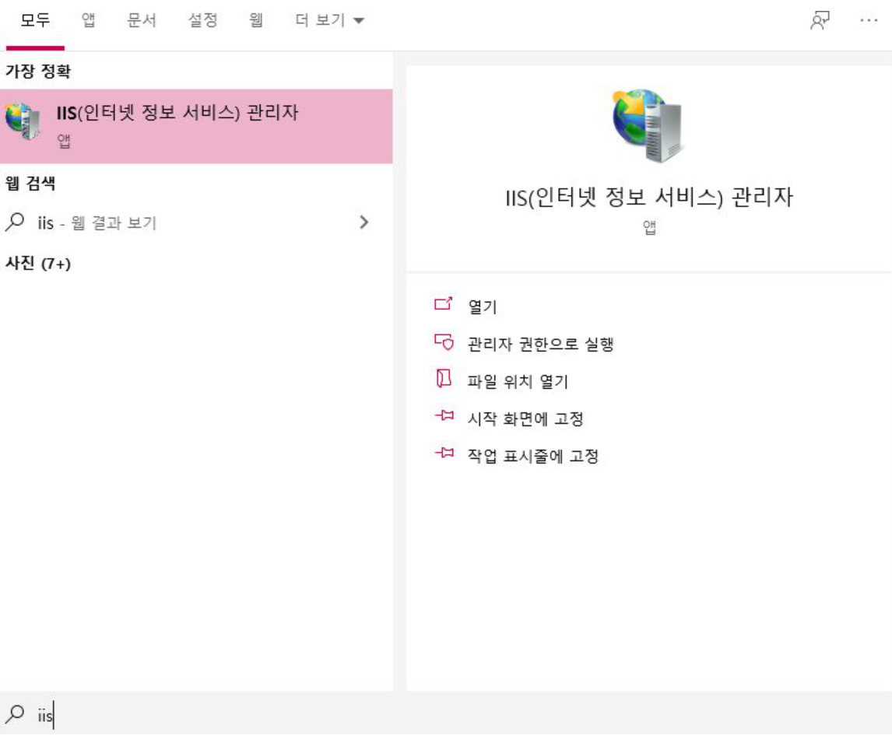

- 오른쪽 관리에서 시작 또는 다시시작 선택

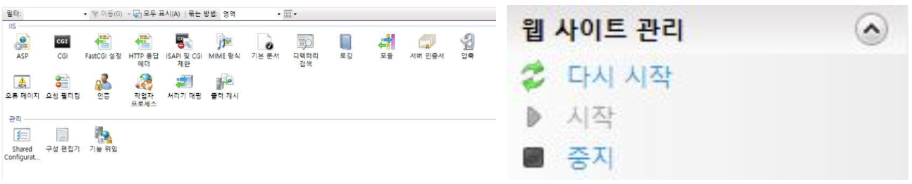

- <http://localhost> 접속 시 아래와 같은 화면이 뜬다면 설치 및 구동 완료

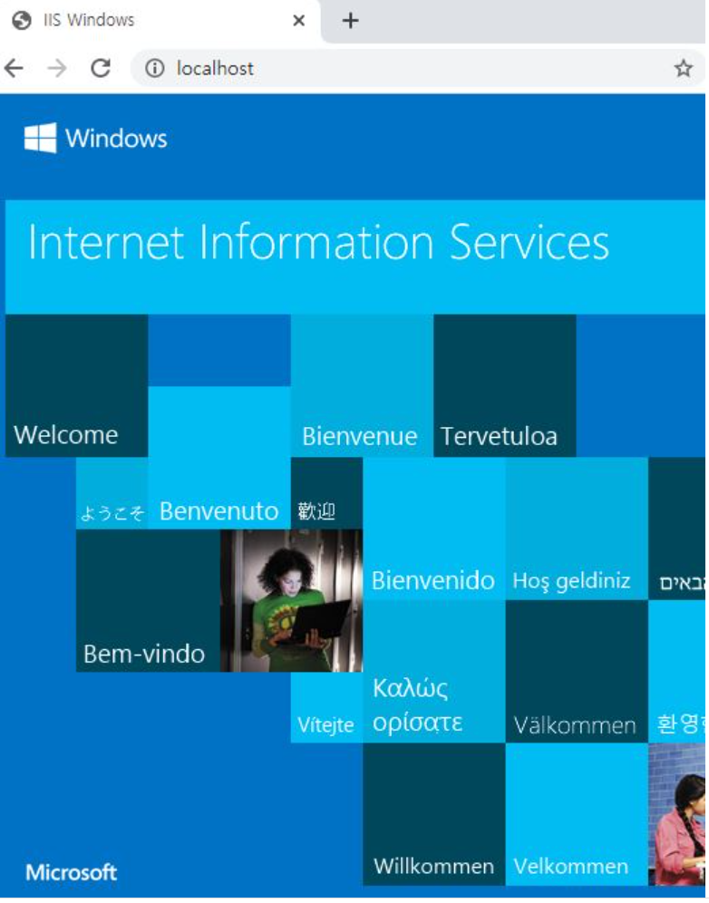

참고자료

- <https://jjongdiary.tistory.com/48>